Seminarski rad: Tehnologija reciklaže električnog i elektronskog otpada

Sadržaj:

- Uvod ...................................................................................... 3
- Karakterizacija električnog i elektronskog otpada ................ 6
- Rastavljanje EE otpada ........................................................ 10
- Mehanički i fizički procesi reciklaže .................................. 12
- Mehanički procesi reciklaže sitnih čestica .......................... 17
- Tehnološka šema reciklaže EE otpada ................................ 19
- Zaključak ............................................................................. 20
- Literatura ............................................................................. 21

www.maturski.org

- Uvod

Stalni napredak društva uslovljava ubrzani razvoj savremenih tehnologija što dovodi do sve veće proizvodnje i upotrebe različitih električnih uređaja i opreme bez kojih je svakodnevni život prosto nemoguće zamisliti.
Električna i elektronska oprema i uređaji (tzv. EE oprema) predstavlja sve proizvode koji su za svoj pravilan rad u potpunosti zavisni od električne energije ili elektromagnetnih polja kao i opremu za proizvodnju, prenos i merenje struje ili za merenje jačine elektromagnetnog polja i namenjena je korišćenju pri naponu koji ne prelazi 1.000V za naizmeničnu i 1.500V za jednosmernu struju i ne uključuje ambalažu.
Kada iz bilo kog razloga ova EE oprema postane neupotrebljiva, pretvara se u EE otpad o kome se treba pobrinuti.
Električni i elektronski otpad (tzv. EE otpad) je otpadna električna i elektronska oprema uključujući sklopove i sastavne delove, koji nastaju u privredi (industriji, obrtu i slično), zatim elektronski otpad iz domaćinstva, odnosno otpadna električna i elektronska oprema nastala u domaćinstvima ili u proizvodnim i/ili uslužnim delatnostima kada je po vrsti i količini slična EE otpadu iz domaćinstva.
Elektronski i električni otpad ima karakter opasnog otpada i prema Zakonu o upravljanju otpadom (član 50.) ne može se mešati sa drugim vrstama otpada. Zbog toga je potrebno da se sa EE otpadom veoma pažljivo radi i da se njegova reciklaža obavi uz apsolutno poštovanje zakona.
Cilj manipulisanja EE otpadom je uspostavljanje sistema za odvojeno sakupljanje električnog i elektronskog otpada. Potrebno je da bude razvrstan na osnovu kategorija EE otpada radi njegove dalje upotrebe, zbrinjavanja i zaštite životne sredine i zdravlja ljudi.[1]
Kategorije EE otpada

Elektronski i električni otpad se može podeliti u razrede, koji ga grupišu i tako čine
lakšim za kasnije sortiranje:

1. Razred – veliki kućni aparati
U ovaj razred spadaju frižideri, zamrzivači, vešmašine, šporeti, TA peći…

2. Razred – mali kućni aparati
Ovoj grupi pripadaju usisivači, friteze, tosteri, pegle…

3. Razred – informatička oprema I uređaji za telekomunikaciju
U ovoj grupi su računari, laptopovi, štampači, fotokopir mašine, fax aparati…

4. Razred – oprema za razonodu
Ovde ubrajamo televizore, audio I video opremu, kamere…

5. Razred – oprema za osvetljenje
To su fluoroscentne svetiljke, sijalice sa žarećom niti…

6. Razred – igračke i oprema za rekreaciju i sport
U ovaj razred možemo svrstati el.vozove, video igre, sportsku opremu...

7. Razred – medicinski pomoćni uređaji

8. Razred – instrumenti za praćenje i video nadzor

9. Razred – automati za tople napitke, za limenke, bankomati...
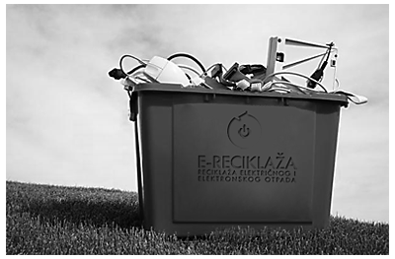

Elektronski i električni otpad ima karakter opasnog otpada i prema Zakonu o upravljanju otpadom (član 50.) ne može se mešati sa drugim vrstama otpada. Zbog toga je potrebno da se sa EE otpadom veoma pažljivo radi i da se njegova reciklaža obavi uz apsolutno poštovanje zakona.
Cilj manipulisanja EE otpadom je uspostavljanje sistema za odvojeno sakupljanje električnog i elektronskog otpada. Potrebno je da bude razvrstan na osnovu kategorija EE otpada radi njegove dalje upotrebe, zbrinjavanja i zaštite životne sredine i zdravlja ljudi.

Reciklaža se primenjuje sa tri osnovna principa tri slova R (RRR)
R - reduce - smanjiti
R - reuse - ponovo koristiti
R - recycle – reciklirati
Iako milioni tona dragocenih metala leže u fiokama stolova potpuno beskorisno, ipak recikliranje elektronskog otpada dovodi do problema toksičnosti i zagađenosti supstancama koje nastaju kroz procese reciklaže.
Više od 38 različitih hemijskih elemenata se može pojaviti kao priozvod procesa reciklaže elektronskog otpada, od kojih neki mogu biti zaista štetni za životnu okolinu i oni se moraju uništiti u posebnim postrojenjima, jer ne postoji mogućnost njihovog iskorišćenja na bolji način.
Danas je posao reciklaže elektronskog otpada u svim oblastima razvijenog sveta veoma rasprostranjen i brzo se razvija. Elektronski sistemi za preradu EE otpada su sazreli u poslednjih nekoliko godina, nakon povećane regulatorne, javne i komercijalne inicijative, a srazmerno rastu preduzetničkih interesa. Deo ove evolucije je izazvao ozbiljnije razdvajanje elektronskog otpada iz energetski intenzivnih procesa, za razliku od konvencionalne reciklaže, gde se oprema zasnivala na formi sirovog materijala. Ovo se postiže putem diverzije i ponovnog regenerisanja različitim hemijskim i fizičkim procesima.
Audiovideo komponente, televizori, video rekorderi, stereo oprema, mobilni telefoni, drugi ručni uređaji i računarske komponente sadrže vredne elemente i supstance pogodne za regenerisanje, uključujući olovo, bakar i zlato...
Reciklažom se postižu sledeći ciljevi:
Štednja sirovinskih resursa (svi materijali potiču iz prirode i ima ih u ograničenim količinama)
Štednja energije (nema trošenja energije u primarnim procesima, kao ni u transportu koji te procese prati, a dobija se dodatna energija sagorevanjem materijala koji se ne recikliraju)
Zaštita životne sredine (otpadni materijali degradiraju životni ambijent, pa se reciklažom štiti životna sredina)
Otvaranje novih radnih mesta (procesi u reciklaži materijala podrazumevaju ulaganje znanja i rada, što stvara potrebu za radnim mestima).
Materijali za reciklažu
U pogledu mogućnosti ponovnog iskoršćenja, materijali mogu biti:
Reciklabilni (mogu se iskoristiti ponovnim vraćanjem u proces proizvodnje)
Nereciklabilni (ne mogu se vratiti u proces i koriste se za dobijanje energije - spaljivanjem ili se na ekološki bezbedan način skladište)
Opasni – hazardni (materijali koji su štetni za coveka i njegovo okruženje)
Bezopasni (materijali koji nisu štetni za čoveka i njegovo okruženje [1]

2. Karakterizacija električnog i elektronskog otpada

Otpad električne i elektronske opreme je nehomogen i kompleksan u smislu
materijala i komponenti. U cilju razvijanja ekonomičnog i ekološkog sistema reciklaže, važno je odrediti količinu i identifikaciju dragoceni materijali kao i opasnih materijh, a potom, razumeti fizičke karakteristike ove vrste otpada.
2.1. Opasne materije i komponente
EE otpad se sastoji od velikog broja komponenti različitih veličina i oblika, od kojih neke sadrže opasne komponente koje je potrebno ukloniti posebnim postupkom. Glavne kategorije opasnih materijala i komponenti EE otpada koje se moraju selektivno tretirati su prikazane u tabeli 1.

Tabela 1 : Glavne opasne komponente u EE otpadu

Materijali i komponente | Opis
Baterije | Teški metali kao što su olovo, živa i kadmijum su prisutni u baterijama.
Katodne cevu (CRTs) | Olovo u fanel staklu i fluorescentni zaštitni premaz unutar panel stakla
Komponente koje sadrže živa (pr. prekidači) | Živa se nalazi u termostatima, senzorima,relejima i prekidačima (npr. na štampanim pločama, u mernim uređajima i praznim lampama); takođe se koristi i u medicinskim uređajima, prenosu podataka, telekomuniksciji i mobilnim telefonima
Azbestni otpad | Azbestni otpad se mora tretirati odvojeno
Kertridzi, tečnost i paste, kao i toneri u boji | Toneri i kertridzise moraju ukloniti iz svakog posebno sakupljenog EE otpada
Štampane ploče | Na štampanim pločama, kadmijum se nalazi u nekim komponentama, kao što su SDM čip otpornici,infracrveni detektori i poluprovodnici
Polihlorovani bifenili (PCB) koje sadrže kondenzatori | Kondenzatori koji sadrže PCB se moraju odvojiti radi sigurnog razlaganja
Ekrani sa tečnim kristalom (LCDs) | LCDs površine veće od 100cm²se moraju ukloniti iz EE otpada
Plastika koja sadrži halogene usporivače plamena | Tokom insineracije/spaljivanja plastike halogeni usporivači plamena mogu proizvesti otrovne komponente
Oprema koja sadrži CRC HCFC ili HFCs | CFCs prisutan u peni ili rashladnom kolu se mora pravilno izdvojiti i uništiti; HCFC ili HFCs prisutan u peni ili rashladnom kolu se mora pravilno izdvojiti i uništiti ili reciklirati
Gas nastao pražnjenjem lampe | Živa se mora ukloniti

2.2. Satav materijala
Otpad električne i elektronske opreme je složeni materijal koji sadrži različite frakcije.
Udruženje proizvođača plastike u Evropi (APME) je objavilo podatke o utrošku materijala u električnoj i elektronskoj opremi u zapadnoj Evropi 1995 (Tabela 2). U globalu,stara štampana ploča sadrži oko 40% metala, 30% plastike i 30% keramike.
Glavni ekonomski razlog za reciklažu elektronskog otpada je oporavak plemenitih metala. Međutim, sadržaj plemenitih metala u EE otpadu konstalno opada.

Tabela 2 : Glavni materijali pronadjeni u električnoj i elektronskoj opremi

Materijali | Vrednost (%)
Koji sadrže gvožđe | 38
Koji ne sadrže gvoždje | 28
Plastika | 19
Staklo | 4
Drvo | 1
Ostalo | 10
2.3. Fizičke karakteristike EE otpada
Otpadna električna i elektronska oprema, budući da je mešavina različitih materijala, može se
posmatrati kao resurs metala, bakra, aluminijuma i zlata, i plastike. Efikasna
separacija ovih materijala zasnovana na osnovu razlike u njihovim fizičkim karakteristikama
je ključ za razvoj sistema mehaničke reciklaže. Stoga, detaljna karakterizacija
ovog specifičnog materijala je veoma važna.
2.3.1. Magnetne osobine, gravitacijske osobine i osobine zasnovane na elektro provodljivosti
Magnetna susceptibilnosti, gustina, kao i električna provodljivost nekih materijala koji se koriste u električnoj i elektronskoj opremi date su u tabelama 3-5.

Tabela 3 : Magnetna susceptibilnost legure bakra koja se koristi u EE opremi (osnovni podatak : intenzitet magnetnog polja, 325 kA/m

Materijali | Sadržaj Fe (%) | Magnetna susceptibilnost , χ (x 10⁻⁷m³kg⁻¹)
Koji sadrže gvoždje | 2 - 4 | 6.5 – 11.5
Koji ne sadrže gvoždje | 1.5 – 3 | 0.7 – 2.4
Poseban mesing | 0.7 – 1.2 | 1.3 – 5.8
Mesing ( bez Fe-a) | <0.2 | <0.1
Olovno-kalajna bronza | <0.2 | <0.1

Tabela 4 : Magnetna susceptibilnost, gustina i elektri;na provodljivost metala koji se koriste u EE opremi

Materijali | Gustina, ρ ( x 10³kgm⁻³) | Električna provodljivost, σ (×10⁶ m⁻¹Ω⁻¹)
Bakar | 8.93 | 59.0
Legura Cu-Zn (Ms 58) | 8.4 | 1.9
Aluminijum | 2.70 | 35.0
Magnezijum | 1.74 | 23.0
Srebro | 10.49 | 68.0
Cink | 6.92 | 17.4
Zlato | 19.32 | 41.0
Mesing ( bez Fe) | 8.40 | 15.0 – 26.0
Nikl | 8.90 | 12.5
Kalaj | 7.29 | 8.8
Olovo | 11.34 | 5.0
Legura čelika | 7.7 | 0.7

Tabela 5 : Zapreminska otpornost i specifična težina plastike koje se nalaze u EE opremi

Vrste plastike | Zapreminska otpornost, Ωm | Specifična težina ( x10³kg m⁻³)
Polivinil hlorid (PVC) | 10⁹ – 2 x 10¹² | 1.16 – 1.38
Polietilen (PE) | 10¹⁴ | 0.91 – 0.96
Acrylonitrile butadienestyrene (ABS) | 10¹⁴ | 1.04
Polistiren (PS) | 10¹⁴ | 1.40
Polipropilen (PP) | 10¹⁵ | 0.90
Najlon i poliamidi (PA) | 10¹² | 1.14
Poliestri (PET i PBT) | 1 – 1.4 x 10¹³ | 1.31 – 1.39
Polikarbonati (PC) | 8.2 x 10¹⁴ | 1.22
Elastomeri (neoprene, SBR, silikon itd. | 10⁹ - 10¹⁵ | 0.85 – 1.25

    - Veličina čestice, oblik i stepen oslobađanja

Veličina čestice, oblik i stepen oslobađanja imaju ključnu ulogu u procesu mehaničke reciklaže.
Karakterizacija otpada personalnih računara (PC) i otpada štampanih ploča (PCB-a) pokazuje, nakon sekundarnog usitnjavanja laboratorijskom seckalicom, da su osnovni metali prisutni u-5mm frakciji i za otpada PC-a i PCB-a i da su pokazali odlično oslobođenje (oko 99%).
Pored toga, testovi industrijskog obima su pokazali da je posle dve faze usitnjavanja,
oslobođenja -5mm frakcije između 96,5 i 99,5%.

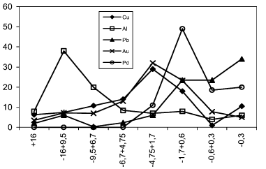

Raspodela (%)

Opseg veličina (mm)

Grafik 1. Raspodela metala kao funkcija velicine za PC otpad

Grafik. 1 prikazuje raspodelu metala u funkciji opsega veličine za PC otpad. Na ovoj slici, možemo videti da se aluminijum uglavnom nalazi u krupnoj frakciji (+6.7 mm), ali ostali metali se, uglavnom nalaze u sitnoj frakciji (-5 mm). Poznavanje osobine veličina čestica je od suštinskog značaja za izbor efikasne tehnike odvajanja. Pored toga, to je opšti pokazatelj za povećavanje sadržaja metala procesom prosejavanja.
Poznato je da raznovrsni oblici čestica imaju značajan uticaj na obradu materijala, usitnjavanjem i klasiranjem. S druge strane, razlike u obliku čestica su korišćene u tehnici sortiranja.[2]

3. Rastavljanje EE otpada
Rastavljanje je sistematski pristup koji omogućava uklanjanje komponente ili dela, grupa delova ili poddelova iz proizvoda (tj. delimično rastavljanje), ili odvajanje proizvoda na sve njegove delove (tj. demontaža) za odredjenu svrhu.
Oblasti rastavljanja na koje su istraživači fokusirani su planiranje procesa rastavljanja (DPP) i inovacije u rastavljanju instalacija.
3.1. Planiranje procesa rastavljanja
Cilj planiranja procesa rastavljanja je da se razviju procedure i softverski alati za formiranje strategije rastavljanja i konfigurisanje sistema za rastavljanje.
Predložene su sledeće faze u razvoju plana procesa rastavljanja:
• Analize ulaznog i izlaznog proizvoda: U ovoj fazi su definisane ekonomski isplative (vredne) , opasne kao i komponente i materijali koji se mogu ponovo iskoristiti. Nakon preliminarne analize troškova, identifikuje se optimalno rastavljanje.
• Analiza sklapanja: U drugoj fazi se, pridruživanjem elemenata, obradjuje rangiranje komponenti i analiza sekvenci u prethodnom sazivu.
• Pitanje neizvesnosti analize: Neizvesnost rastavljanje potiče od neispravnih delova ili
zglobova ulaznih proizvoda, nadogradnjom / degradiranjem proizvoda tokom upotrebekod potrošača, i oštećenjem prilikom rastavljanja.
• Određivanje strategije demontaže: U završnoj fazi, se odlučuje da li se koristi rastavljanje bez razaranja ili rastavljanje sa razaranjem.
Istraživanje o planiranju procesa rastavljanja je aktivna oblast u poslednjoj deceniji.
Stotine radova su napisane na ovu temu. Detaljan pregled rastavljanja predstavili su Gungor i Gupta.
3.2. Inovacije alata za rastavljanje
Pored stvaranja dobrog plana procesa rastavljanja, sprovođenje demontažezahteva i veoma efikasan i fleksibilan alat. Nekoliko patentiranih alata za rastavljanje su istaknuti u radu Feldmann i sar.
Najatraktivnije istraživanje po pitanjuprocesa rastavljanja je upotreba robota. Automatizovanosklapanje elektronske opreme je u poodmakloj fazi. Nažalost, potpuna(ili čak polupotpuna) primena automatskog rasklapanja u reciklaži elektronske opreme na razočaravajućem nivou. Trenutno, postoji samo nekoliko probnih projekata za automatsko rastavljanje tastatura, monitora i štampanih ploča, a ne postoji (polu) automatizovano rešenje za sam PC.

3.3. Rastavljanje u praksi
U praksi reciklaže električnog i elektronskog otpada, selektivno rastavljanje
(rasklapanje) je neophodan proces, jer:

1. je ponovna upotreba komponenti je prioritet broj jedan,
2. uklanjanje opasnih komponenti je od suštinskog značaja,
3. takođe je uobičajena demontaža veoma vrednih komponenti i materijala visokog kvaliteta kao što su štampanih ploča, kablova i inženjerske plastike, kako bi se pojednostavio naknadno dobijanje materijala.

Razni alati su uključeni u proces rasklapanja opasnih komponenti, vrednih materijala i komponenti kao i komponenti i materijala koji se mogu ponovo iskoristiti.
Studija potencijalnih tehnologija za buduća rastavljanja u reciklaži elektronike i
automobila je izvedena od strane Boks i Tempelman između novembra 1996
i marta 1997. Rezultati odražavaju mišljenje komisije od oko 70 stručnjaka
unapred izabrani od strane autora. Što se tiče tehničkih mogućnosti potpune automatizacije (90-100%) u rastavljanju elektronske opreme, 65% članova komisije smatra da će se prodor u automatizovanom rastavljanju desiti do 2010, 57% članova komisije misli da će to biti u Nemačkoj, a samo se 35% članova komisije iz Nemačke slažu s tim. Pored toga, 32% članova komisije misli da puna automatizacija u rastavljanju i braon opreme (npr. televizora, audio i video opreme) i bele tehnike (npr. zamrzivača, mašine za pranje veša) neće biti ekonomski atraktivana do 2020. Po njihovom mišljenju, glavne prepreke koje sprečavaju da automatizovanorastavljanje postane komercijalno uspešna aktivnost su:

1. previše različitih vrsta proizvoda,
2. ukupna količina proizvoda iste vrste je mala,
3. opšti dizajn proizvoda koji je za tzv. neprijateljsko rastavljanje,
4. problemi u zameni logistike i
5. varijacije u količini povratnih proizvoda koji se treba rasklopiti.
Srećom, istraživanje u oblasti dizajniranja proizvoda za rastavljanje dobila je zamah
u protekloj deceniji. Jedna dobra ideja je rasklapanje samo po sebi koji se zove aktivno rasklapanje pomoću pametnih materijala (ADSM). Chiodo je prijavio tehnologiju primene memorije oblika polimera (SMP) za aktivno rastavljanje modernih mobilnih telefona.
Pametni materijal SMP koji je korišćen u eksperimentima sastavljen je od poliuretana (PU).
Ovaj metod nam omogućuje scenario demontaže svih komponenti ako ovaj materijal bude razvijen za površinsko motiranje. Istraživanje koristeći ADSM u drugim malim elektronikim aparatima takođe je urađeno za rukovanje jedinicama kao što su telefoni, mobilni telefoni, PCB sklopova komponenti, kamere, punjači baterija, fotokopir patrone, CRTs, kućišta računara, miševi, tastature, uređaji za igranje i stereo opreme.[2]

4. Mehanički / fizički proces reciklaže
4.1. Prosejavanje
Prosejavanje se ne koristi samo za pripremu sirovina, slične veličine,za određeni mehanički proces, već i za nadogradnju sadržaja metala. Prosejavanje je neophodan proces jer su veličina i oblik čestica metala različiti od veličine i oblika čestica plastike i keramike.
Osnovni metod prosejavanje radi dobijanja metala,koristeći rotirajući ekran ili Trommel sito, je proces koji ima široku primenu i u procesu prerade otpadnih automobila i komunalnog otpada.
Ovaj postupak ima veliku otpornost na slepljivanje sirovine, što je važno za spektar različitih
oblika čestica i veličina koje nalaze u otpadu. Vibraciono prosejavanje se takođe često koristi, posebno u dobijanju materijala koji ne sadrže Fe, ali je slepljivanje žica označeno kao problem.
4.2. Razdvajanje po obliku

Tehnike razdvajanja po obliku se uglavnom razvijaju da bi se kontrolisala svojstva čestica u industriji praha. Metode razdvajanja su klasifikovane u četiri grupe (po Furuuchi-u ).
Principi koji su u osnovi ovog procesa koriste sl. razlike:
- brzina čestice na nagnutom čvrstom zidu,
- vreme koje je potrebno da čestica prođe kroz otvor mreže,
- koheziona sila čestice na čvrstim zidom i
- brzina taloženja čestice.
Razdvajanje po obliku na nagnutoj ploči ili situ je najosnovniji metod koji je se koriste u industriji reciklaže. Transporteri i vibro sita sa nagibom se koriste kao separatori po obliku čestica za dobijanje bakra iz električnog kabla otpada, otpadnih štampanih ploča, otpadnih televizora i personalnih računara u Japanu.
4.3. Magnetna separacija
Magnetni separatori, posebno, separatori sa bubnjem niskog intenziteta se rasprostranjeno koriste za dobijanje feromagnetnih metala iz obojenih metala i drugog ne-magnetnog otpada. Tokom protekle decenije, bilo je mnogo napredak u dizajnu i radu magnetnih separatora visokog intenziteta, uglavnom kao posledica uvođenja legura permanentnih magneta retkih zemalja koji su u stanju da obezbedi veoma visoku jačinu i nagib. U tabeli 5. možemo videti da se upotrebom separatoravisokog intenziteta omogućava razdvajanje legura bakra iz otpada.
Intenzivna magnetna separacija je ostvariva barem u sledeće tri grupe legure:
1. legure bakra sa relativno visokom masenom osetljivošću (Al i više jedinjenja bronze);
2. legure bakra sa srednjom masenom osetljivošću (Mn i više jedinjenja bronza, specijalni mesing);
3. legure bakra sa niskom masenom osetljivošću i / ili materijali koji se ponašaju kao dijamagnetici (Sn i Sn sa više jedinjenja bronze, Pb i Pb sa više jedinjenja bronze, mesing sa niskim sadržajem Fe-a).

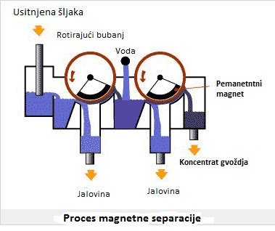

Slika 1. Princip rada magnetnog separatora

4.4. Razdvajanje zasnovano na električnoj provodljivosti
Razdvajanje zasnovano na električnoj provodljivosti razdvaja materijale različite električne provodljivosti (ili otpornost) (Tabele 3 i 4). Kao što je prikazano u Tabeli 5, postoje tri tipa tehnikle za razdvajanje zasnovano na električnoj provodljivosti:

1. Eddy current separacija,
2. Korona elektrostatičkaseparacija i
3. Triboelektrično razdvajanje.
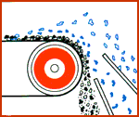
U protekloj deceniji, jedan od najznačajnijih dešavanja u industriji reciklaže je uvođenje Eddy current separatoračija operativnost se zasniva na korišćenje permanentnih magneta retkih zemalja. Separatori su u početku razvijeni za dobijanje obojenih metala iz usitnjenih otpadnih automobila ili za tretman čvrstog komunalnog otpada, ali se sada dosta koristiti i u druge svrhe, uključujući topljenje peska, poliester polietilen tereftalata (PET), elektronskog otpada, izlomljenog stakla, usitnjenog drveta, i istrošenih lonaca. Trenutno, Eddy current separator se gotovo obavezno koristi za oporavak otpada koji je posebno pogodan za rukovanje zbog grubih dimenzija materijala. Slika 2.Princip tok sirovine u Eddy current separatoru
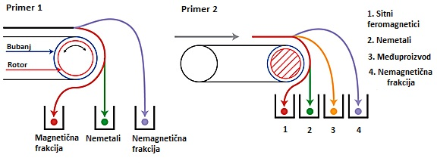

Slika 3.Princip rada Eddy current separatora

Elektrostatički separator sa rotorom, koristeći korona punjenje, se koristi za odvojanje sirovina u provodnoj i neprovodnoj frakciji. Velika razlika u električnojprovodljivosti ili specifičnoj električnoj otpornosti između metala i nemetala daje odlične uslove za uspešno sprovođenje korona elektrostatičkog odvajanjau reciklaži otpada. Do danas, elektrostatička separacija se uglavnom koristila za dobijanje bakra ili aluminijuma iz usitnjenih električnih žica i kablova i za dobijanje bakra i plemenitih metala iz otpadnih štampanih ploča.

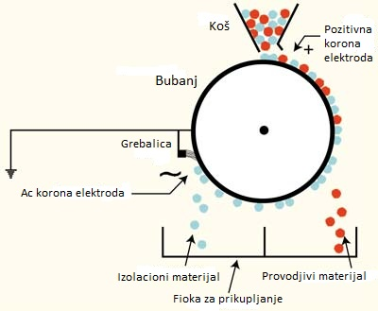

Slika 4. Princip rada elektrostatičkog separatora
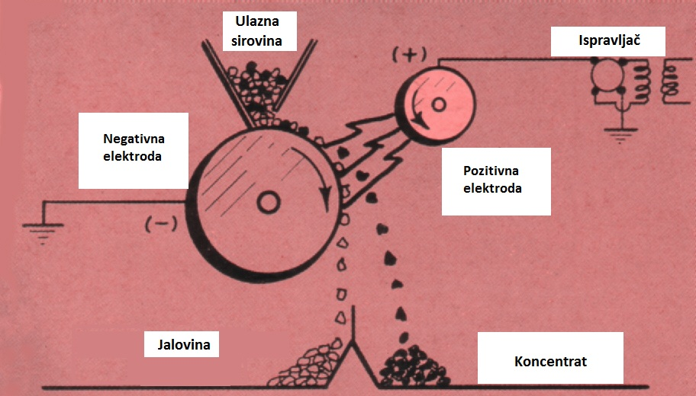

Slika 5. Princip rada korona elektrostatičkog separatora

Tribo-elektrostatička separacija omogućava sortiranje plastike na osnovu razlika u njihovim električnim svojstvima (Tabela 4). Za preradu otpadne plastike, istraživanje su pokazala mnogo očiglednih prednosti tribo-elektrostatičke separacije, kao što su: nezavisnost oblika čestica, nisku potrošnju energije i visok protok.

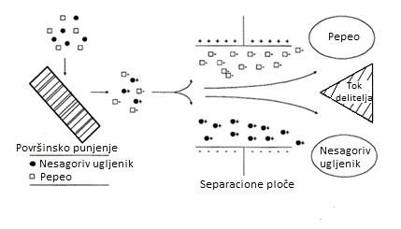

Slika 6. Principi rada triboelektričnog separacionog sistema

4.5. Razdvajanje na bazi gustine
Nekoliko različitih metoda su zadužene za odvajanje težih materijala od onih lakših.
Razlika u gustini komponenata je osnova razdvajanja. Tabela 6 pokazuje da su procesi separacije na bazi gustine našli široku primenu u razdvajanju metala od nemetala.
Gravitacijska koncentracija razdvajanja materijala različite specifične težine njihovim kretanjem kao reakcijom na silu gravitacije i jedne ili više drugih sila, kojim često pružaju otpor pri kretanju fluidi, kao što su voda ili vazduh. Kretanje čestica u tečnosti ne zavisi samo od gustine čestica, nego od veličine i oblika te čestice, krupne čestice pogođene su više od sitnih. U praksi je potrebna neposredna kontrola veličine čestica materijala na procese gravitacije da bi se smanjio uticaj veličine i da bi se omogućilo relativno kretanje čestica od kojezavisi specifična težina.[1]

Tabela 6. Procesi mehaničke separacije zasnovane na električnim karakteristikama materijala

Procesi | Kriterijum separacije | Principi separacije | Zadatak separacije | Opseg veličine čestica pogodne za rad
Eddy current separacija | Električna provodljivost i gustina | Odbojne sile deluju na električno provodljive čestice usled interakcije izmedju alternativnog magnetnog polja i Eddy current separatora i to dovodi do pojave magnetnog polja | Separacija metala koji ne sadrže gvoždje i nemetalične sirovine | >5 mm
Korona elektrostatička separacija | Električna provodljivost | Korona punjenje i diferencijalno pražnjenje dovodi do naboja čestica i na dejstvo različitih sila | Separacija metala od nemetala | 0.1 – 5 mm ( 10mm za laminarne čestice)
Tribo-elektrostatička separacija | Dielektrična konstanta | Tribo puni različitim punilima (+ ili -) komponenti koje izazivaju različite sile pravca | Separacija plastike (izolatora) | <5(10)mm

5. Mehanički procesi reciklaže sitnih čestica
Predviđeno je da količina otpada koji u sebi sadrži čestice metala značajno poraste u bliskoj budućnosti zbog:
1. strožijih zakona,
2. skuplje odlaganje otpada koji sadrži metal,
3. nastavak povećanja proizvodnje raznovrsnih otpada, posebno nastanak prenosive EE opreme i
4. sve veći ekološke svesti.

Predviđa se da će ekonomski i tehnički moguće tehnologije separacije sitnih čestica iz otpada biti veoma tražene u bliskoj budućnosti.
5.1. Novi razvoj ECS za sitne čestice
Rotirajući Eddy current separatori su uspešno našli primenu u pojedinačnom sortiranju nekoliko obojenih metala i radu na regeneraciji materijala, najčešće sortiranje obojenih metala je iz usitnjenih otpadnih automobila i čvrstog komunalnog otpada. Pa ipak, u reciklaži EE otpada, korišćenje tradicionalnih Eddy current separator je ograničeno, zbog strogo definisane veličine sirovine. Potrebne su čestice veličine veće od 5mm ili čak 10mm.
U poslednjih nekoliko godina, bilo je nekih razvoj u dizajniranju Eddy current procesa separacije sposobne da razdvoji sitne čestice.
Pre 1990-ih, intenzivan teorijski rad je sproveo Schlomann i Van der Valk i sar. Teorijski model je razvijen da izračuna magnitudu snaga koja deluje na sitnih čestica oblika kocke u magnetnom polju sa periodičnim varijacijama.
Separatori koji su uključeni u studiji bili su slični Eddy-current separatorima, vertikalnim Eddy-current separatorimai separatorima sa rotirajućim diskom. Ovaj model se koristio za dizajniranje separatora sa različitim oblastima raspodele i mehaničke konstrukcije.
U ranim 1990-ih, teorijski rad je uradio Flečer i sar. U ovim studijama, korišćene su tri vrste teorijskih modela koje predstavljaju profil magnetnog polja na granici jednog graničnog Eddy current separatora.
Važan posao koji uključuje razdvajanje malih čestica korišćenjm ECS metode sprovode REM i saradnici. Model je razvijen za mala i srednje čestice u simetričnom i asimetričnom polju tretiranjem čestica kao magnetnih dipola. Theorija je proširena za rotacioni bubanj separatora, klizne rampe, i vertikalni Eddy current separator.
Džang i sar. predstavili su rezultate njihovog istraživanja separabilnost različitih materijala sitnijih od 5mm korišćenjem ECS rotirajućeg tipa. Studija pokazuje daza sortiranje sitnih čestica obojenih metala magnetni bubanj treba da se rotira unazad. Na osnovu analize mehanizama razdvajanja, napravljeni su predlozi poboljšanja selektivnog odvajanje sitnih čestica.
Norrgran je našao primenu Eriez rotirajuég bubnja sa pojasomECS u razdvajanju sitnih čestica metala iz aluminijumske šljake, mesinga iz livnice peska, i elektronskog otpada.
Vertikalni rotirajući Eddy current separator, dizajniran da poveća efikasnost razdvajanja
i da smanji troškove opreme za razdvajanje, je izradio Schlett i sar.
U separatoru, magnetni bubanj sa NeFeB permanentnim magnetima pokreće jednosmerni električni motor koji se nalazi ispod magnetnog bubanja. Mešavina bakarih žica i čestica plastike prosečnog prečnika 4mm i dužine 5mm je korišćen za simulaciju elektronskog otpada u laboratorijskom eksperimentu.
5.2. Korona elektrostatička separacija
Korona elektrostatička separacija je važna tehnika pogodna za fine čestice opsega veličine 0.1-5mm. Ovaj proces je detaljno istražila prerađivačka industrija minerala. Takođe je primenljiva u reciklaži kablova. Upotreba korona elektrostatičkog separatora kod dobijanja materijala za reciklažuotpadne električne i elektronske opreme je samo u povoju.
Neke industrijske primene za korona separatora sa bubanjem prikazani su u tabeli.
Najveći efekat na dobijanje rezultata separacije kod korona elektrostatičke separacije imaju sistem elektroda, brzina rotora, sadržaj vlage i veličina čestice. Jedna od prednosti elektrostatičke separacije kabla za reciklažu je dobijanje proizvoda bez metala.
Dakle, korona elektrostatička separacija je teška jer vremenska konstanta pražnjenja otpornika može da padne ispod 1s.
5.3. Taloženje
Taloženje, jedna od najstarijih metoda gravitacijske koncentracije, se široko koristi u industriji
mineralnih sirovina za koncentraciju relativno grubih materijala. Ako sirovina prilično
ravnomerne veličine (npr. 3-10 mm), nije teško postići dobre rezultate razdvajanja uske specifične težine minerala u sirovini.
Dakle, proces taloženja daje dobro rešenje za sortiranje malih komade metala razdvajanjem po gustini. Prednosti taloženja na mokrom su u njihovoj snazi, velikom kapacitetu po jedinici
površine, niski operativni troškovi i podobnosti da se procesuira velika količina malih čestica.
Prema De Jong i Dalmijin, u preradi otpadnih automobila, feromagnetičnesirovine veličine 4-16mm mogu se odvojiti mokrim postupkom taloženja. Laka frakcija se uglavnom sastoji od aluminijuma, stakla i kamena; teška frakcija se sastoji od metala, kao što su bakar, olovo, mesing, od nerđajućeg čelika itd.
Jedna od važnih primena metoda taloženja u reciklažnoj industriji je razdvajanje lake i teške frakcije u reciklaži ruševina (građevinskog šuta). Taloženje mokrim postupkom omogućava proizvod visokog kvaliteta. Ispitivanje su sprovedene u Groot BV, holandska kompanija u Heilo Holandiji. Test je dizajniran da smanji sadržaj lake frakcije u proizvodu za reciklažu do maksimuma od 0,1% po težini. U istraživanju je korišćena pulsirajuća taložnica. Rezultati pokazuju da se mokrom preradom šuta pulsirajućom taložnicom omogućava kvaliteta proizvoda nije moguće ostvariti vazdušnim klasifikatorom.
Pre 1990-ih, ovaj proces se takođe koristo za sortiranje obojenih metala i otpadnih kablova. Nedavno, Schmelzer je razmatrao razdvajanje mešavine obojenih metala veličinama čestica 4-10 mm i 0,5-4, koristeći isprekidanu U-cev taložnice.
Značajna heterogenost i visoka složenosti EE otpada otežavaju rad procesa taloženja. Složeni komadi otpada, naročito oštri materijali značajno sprečavaju proces odvajanja i takođe mogu sprečiti odvajanje po slojevima.[1]

- Tehnološka šema reciklaže EE otpada

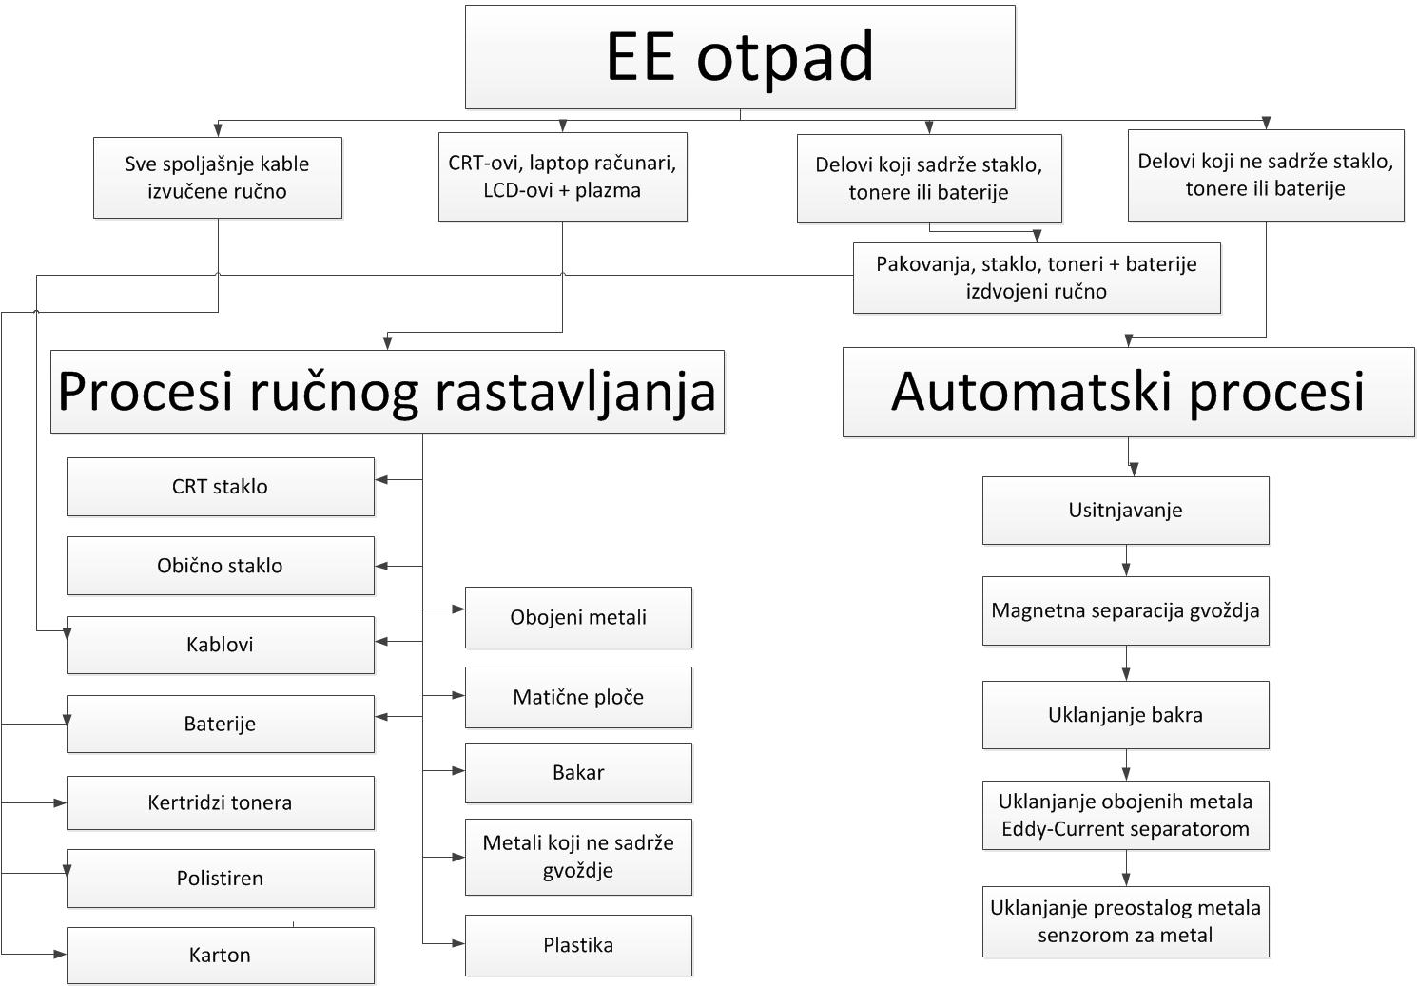

- Zaključak

Uvođenje svesti o značaju reciklaže i njenoj primeni u svakodnevnom životu, je u Srbiji,
možemo reći na samom začetku. Pored nekoliko specijalnh kontejnera za pojedinačno
odlaganje različitih vrsta ambalaže i samo nekoliko organizovanih i opremljnih postrojenja za reciklažu, malo je toga učinjeno.
Predstoji dugotrajan rad na formiranju stava prema rastućem problemu nepravilnog odlaganja
štetnog otpada i obrazovanju populacije o velikim uštedama koje donosi postupak reciklaže.
U svakom slučaju čista i nezagađena okolina, u budućnosti će biti prednost svake države koja
ozbiljno i temeljno razmišlja o zdravim uslovima i sredini, u kojima će živeti neke nove
generacije.

Tabela 7. Prednosti upotrebe recikliranog gvožđa i čelika

Prednosti | Procenat
Ušteda energije | 74
Ušteda primarnih sirovina | 90
Smanjenje zagadjenja vazduha | 86
Smanjenje vode u procesu | 40
Smanjenje zagadjenja vode | 76
Smanjenje količine rudnih raskrivki | 97
Smanjenje proizvedenog otpada | 105

Tabela 8. Ušteda energije reciklažom materijala

Materijali | Ušteda energije (%)
Aluminijum | 95
Bakar | 85
Gvoždje i čelik | 74
Olovo | 65
Cink | 60
Papir | 64
Plastika | >80

Literatura:

[1] http://mine-engineer.com/mining/minproc/elstat1.htm

[2] Jirang Cui i Eric Forssberg ; Mechanical recycling of waste electric and
electronic equipment: a review; Journal of Hazardous Materials, 2003

www.maturski.org

